Adresy přípojných míst ONN a.s.
U situačních náčrtů je uvedeno podlaží, kde je možné připojit RJ-45 interfejs. Při realizaci bude vybráno vhodnější místo.

- Oblastní nemocnice Náchod a.s.
Purkyňova 446
547 01 Náchod
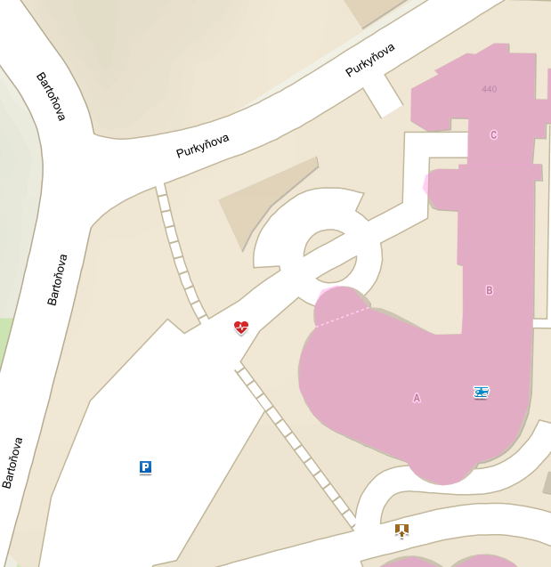 A -2.NP, B – 1.NP, C – 2.NP
nebo
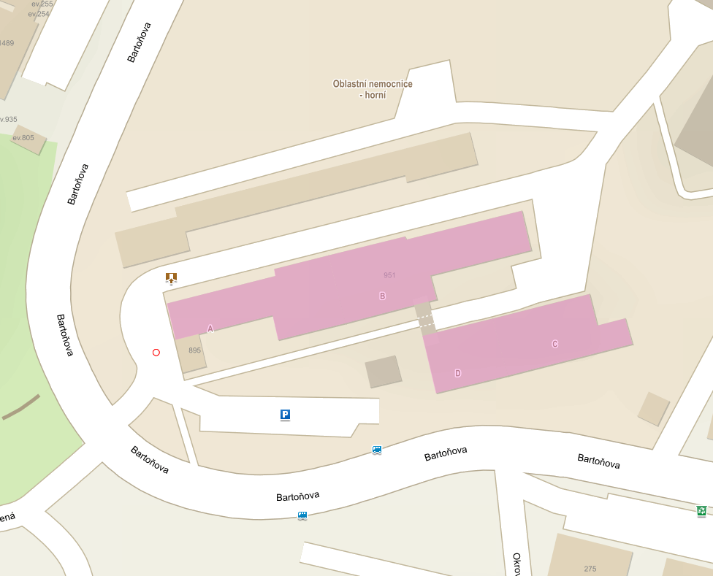2. NP

- Nemocnice Rychnov nad Kněžnou
Jiráskova 506
516 23 Rychnov nad Kněžnou
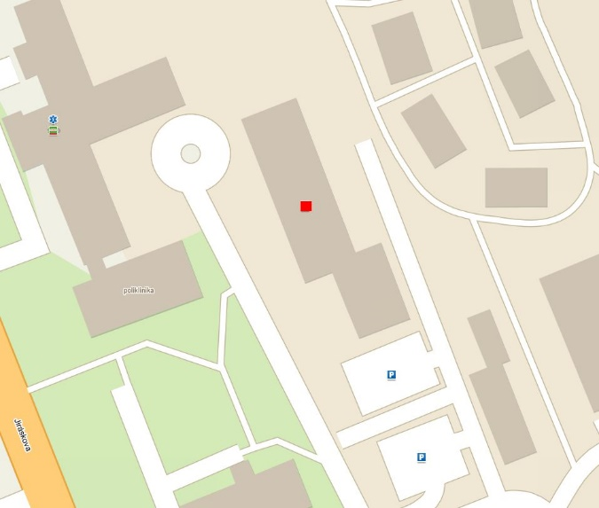7.NP
DIGIP
Nebo
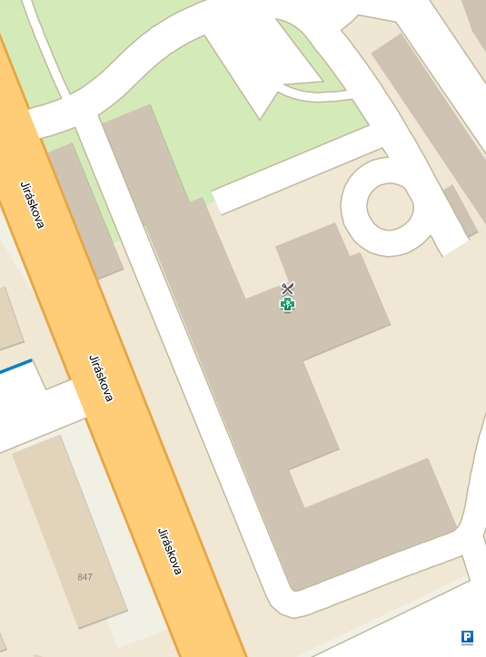2.NP
- Nemocnice Jaroměř
Národní 84
551 01 Jaroměř
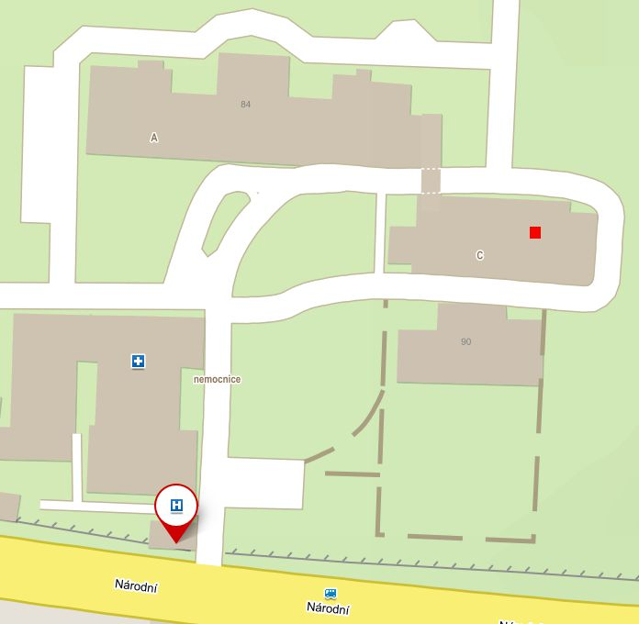 C - 1. patro

- Nemocnice Broumov
Smetanova 91
550 01 Broumov
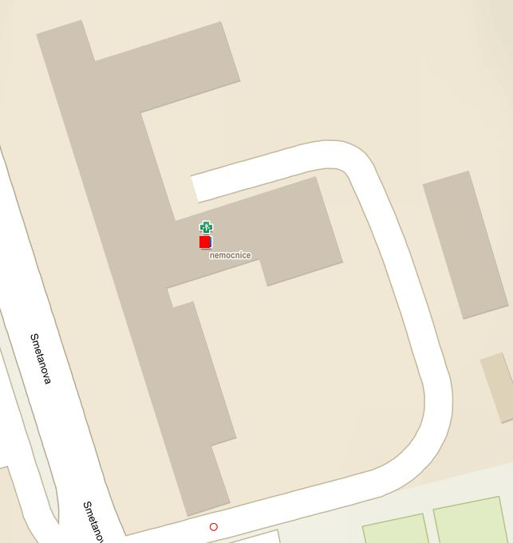 1. patro

- Nové Město nad Metují
Psychiatrické oddělení
T. G. Masaryka 367
549 01 Nové Město nad Metují
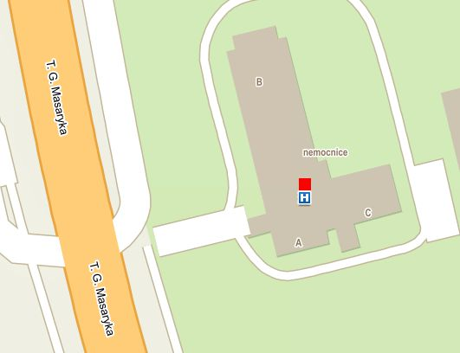 1. patro

- Opočno
Pracoviště klinické biochemie
Pitkova 635
517 73 Opočno
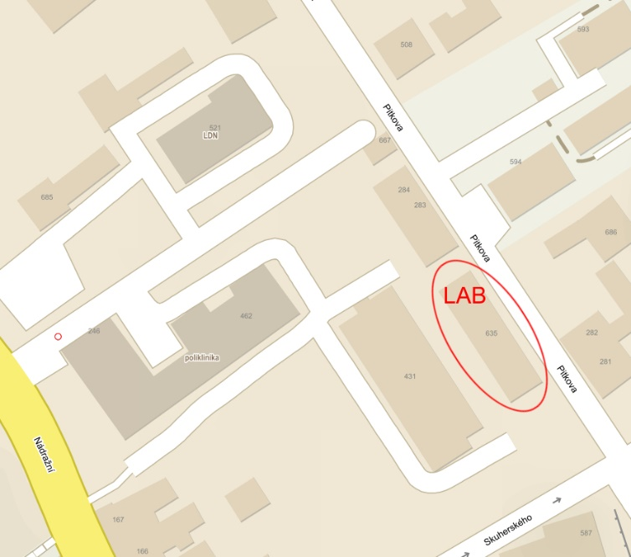
Zadavatel požaduje připojení do bodu LAB - přízemí.

